




รายงานผลการปฏิบัติราชการ
(Government Performance Report)
ประจำเดือน มิถุนายน พ.ศ. ๒๕๖9
สถานตำรวจภูธรปรางค์กู่

รายงานการปฏิบัติราชการประจำ เดือนมิถุนายน ๒๕๖๙
ประจำปีงบประมาณ พ.ศ. ๒๕๖๙
สถานีตำรวจภูธรปรางค์กู่
- งานสืบสวน
แผนงาน/โครงการ/กิจกรรม | ตัวชี้วัด/สาระสำคัญ (แผนงาน/โครงการ/กิจกรรม) | หน่วยรับผิดชอบ |  | ผลการดำเนินการ | ระยะวลาลาดำเนินการ
แผนงาน/โครงการ/กิจกรรม | ตัวชี้วัด/สาระสำคัญ (แผนงาน/โครงการ/กิจกรรม) | หลัก | หน่วยปฏิบัติ | ผลการดำเนินการ | ระยะวลาลาดำเนินการ
กิจกรรม : กำหนดมาตรการป้องกันและปราบปรามยาเสพติด | นำมาตรการของศูนย์อำนวยการป้องกันและปราบปรามยาเสพติดของสำนักงานตำรวจแห่งชาติ เป็นแนวทางการปฏิบัติ | งานสืบสวน | งานสืบสวน | ดำเนินการตามศูนย์อำนวยการป้องกันและปราบปรามยาเสพติดของสำนักงานตำรวจแห่งชาติ เป็นแนวทางการปฏิบัติ | ประจำเดือน เดือน มิถุนายน2569

๑.๑ ผลการจับกุมยาเสพติด งานสืบสวน ประจำเดือน มิถุนายน 2569 จำนวน 14 ราย
- วันที่ 28 มิ.ย.2569 พ.ต.ท.ไกรสร เข็มทอง สว.สส.สภ.ปรางค์กู่ พร้อมด้วยเจ้าพนักงานตำรวจชุดจับกุม สภ.ปรางค์กู่
ได้ร่วมกันจับกุมตัว ผู้ต้องหา จำนวน 1 ราย ดังนี้
ผู้ต้องหา นาย ทินภัทร สิงขรณ์ อายุ 18 ปี ที่อยู่ 8/1 ม.2 ต.กู่ อ.ปรางค์กู่ จ.ศรีสะเกษ
พร้อมด้วยของกลาง ยาบ้าเม็ดสีแดง จำนวน 80 เม็ด
โดยกล่าวหาว่า จำหน่ายซึ่งยาเสพติดให้โทษประเภท1(ยาบ้า)โดยการมีไว้ในครอบครองเพื่อจำหน่ายโดยผิดกฎหมาย และเสพยาเสพติดฯ
-สถานที่จับกุม บริเวณบ้านเลขที่ 8/1 ม.2 ต.กู่ อ.ปรางค์กู่ จ.ศรีสะเกษ
นำตัวผู้ถูกจับส่งพนักงานสอบสวน สภ.ปรางค์กู่ ดำเนินคดีตามกฎหมายต่อไป
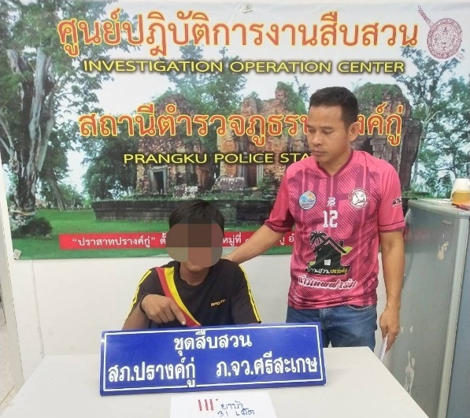

- วันที่ 27 มิ.ย.2569 พ.ต.ท.ไกรสร เข็มทอง สว.สส.สภ.ปรางค์กู่ พร้อมด้วยเจ้าพนักงานตำรวจชุดจับกุม สภ.ปรางค์กู่
ได้ร่วมกันจับกุมตัว ผู้ต้องหา จำนวน 1 ราย ดังนี้
ผู้ต้องหา นาย สนธยา หอมใจ อายุ 42 ปี ที่อยู่ 57 ม.17 ต.สำโรงปราสาท อ.ปรางค์กู่ จ.ศรีสะเกษ
พร้อมด้วยของกลาง ยาบ้าเม็ดสีแดง จำนวน 188 เม็ด
โดยกล่าวหาว่า มียาเสพติดให้โทษประเภท1(ยาบ้า)โดยการมีไว้ในครอบครองเพื่อจำหน่ายโดยผิดกฎหมาย และเสพยาเสพติดฯ
-สถานที่จับกุม บริเวณบ้านเลขที่ 57 ม.17 ต.สำโรงปราสาท อ.ปรางค์กู่ จ.ศรีสะเกษ
นำตัวผู้ถูกจับส่งพนักงานสอบสวน สภ.ปรางค์กู่ ดำเนินคดีตามกฎหมายต่อไป

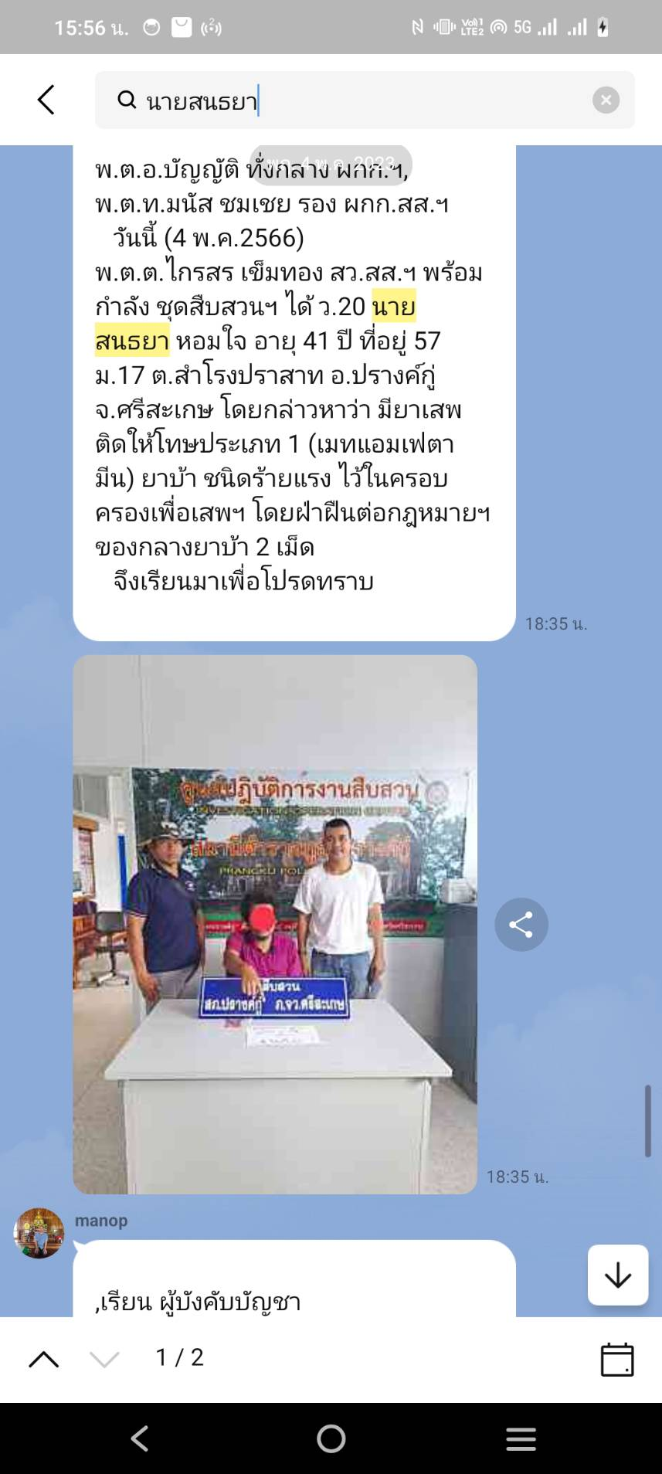

- วันที่ 22 มิ.ย.2569 พ.ต.ท.ไกรสร เข็มทอง สว.สส.สภ.ปรางค์กู่ พร้อมด้วยเจ้าพนักงานตำรวจชุดจับกุม สภ.ปรางค์กู่
ได้ร่วมกันจับกุมตัว ผู้ต้องหา จำนวน 1 ราย ดังนี้
ผู้ต้องหา นางสาวอุไร มากมูล อายุ 33 ปี ที่อยู่ 7 ม.11 ต.พิมาย อ.ปรางค์กู่ จ.ศรีสะเกษ
พร้อมด้วยของกลาง ยาบ้าเม็ดสีแดง จำนวน 2 เม็ด
โดยกล่าวหาว่า มียาเสพติดให้โทษประเภท1(เมทแอมเฟตามีน)โดยการมีไว้ในครอบครองโดยผิดกฎหมาย” และ“เสพยาเสพติดให้โทษประเภท1(เมทแอมเฟตามีน)โดยฝ่าฝืนต่อกฎหมาย”
-สถานที่จับกุม บริเวณทุ่งนาเพิงกองฟางทิศใต้บ้านสนาย ม.8 ตำบลพิมาย อำเภอปรางค์กู่ จังหวัดศรีสะเกษ
นำตัวผู้ถูกจับส่งพนักงานสอบสวน สภ.ปรางค์กู่ ดำเนินคดีตามกฎหมายต่อไป
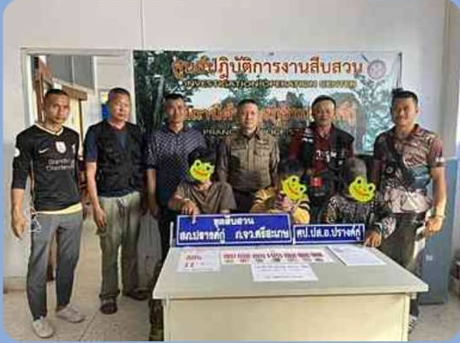

2. งานสอบสวน
แผนงาน/โครงการ/กิจกรรม | ตัวชี้วัด/สาระสำคัญ (แผนงาน/โครงการ/กิจกรรม) | หน่วยรับผิดชอบ |  | ผลการดำเนินการ | ระยะเวลาดำเนินการ
แผนงาน/โครงการ/กิจกรรม | ตัวชี้วัด/สาระสำคัญ (แผนงาน/โครงการ/กิจกรรม) | หลัก | หน่วยปฏิบัติ | ผลการดำเนินการ | ระยะเวลาดำเนินการ
กิจกรรม : การบังคับใช้กฎหมายอำนวยความยุติธรรมและการบริการประชาชน | พนักงานสอบสวนบังคับใช้กฎหมายอำนวยความยุติธรรมและการบริการประชาชน เป็นไปตามมาตรฐาน เพื่อสร้างความเป็นธรรมให้แก่ประชาชน | งานสอบสวน | งานสอบสวน | รับแจ้งความและอำนวยความยุติธรรมทางคดีอาญา เป็นมาตรฐาน  -เร่งรัด สำนวนตามกำหนด  มีการประชาสัมพันธ์การสอบถามความคืบหน้าในคดี | ประจำเดือน มิถุนายน 2569

2.2 และมีการสรุปผลคดี ในระบบ CRIMES
สรุปสถิติคดีอาญา เดือน มิถุนายน 2569 จากระบบ CRIMES
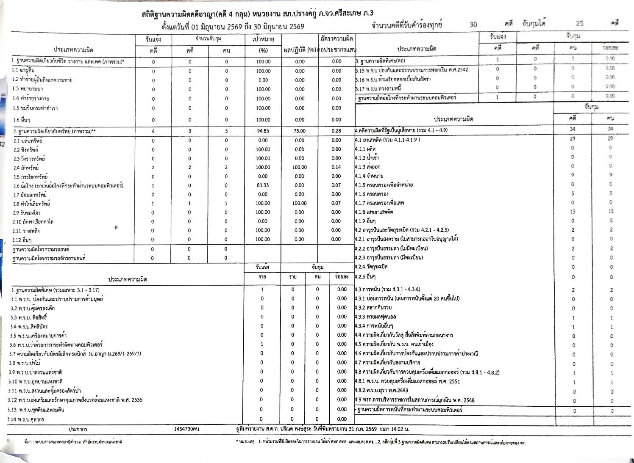

3. งานป้องกันปราบปราบ

แผนงาน/โครงการ/กิจกรรม | ตัวชี้วัด/สาระสำคัญ (แผนงาน/โครงการ/กิจกรรม) | ระยะเวลาดำเนินการ | หน่วยรับผิดชอบ | ผลการดำเนินการ
กิจกรรม : อำนวยความสะดวกและความปลอดภัยในการบำเพ็ญสาฤธารณประโยชน์ | จิตอาสาข้าราชการตำรวจและประชาชนจิตอาสา ร่วมกันทำกิจกรรมบำเพ็ญสาธารณประโยชน์ | ประจำเดือน มิถุนายน 2569 | งานป้องกันปราบปราม | ร่วมกิจกรรมจิตอาสาเนื่องในโอกาส
3.1 กิจกรรมจิตอาสา จำนวน 5 ครั้ง

#ตำรวจจิตอาสาบริจาคโลหิต
"เราทำความดีด้วยหัวใจ " วันที่ 10 มิถุนายน 2569 เวลา 08.30-12.00 น. เป็นต้นไป ร.ต.ต.วัชสัณห์ คำเสียง รอง สว.(ป.) สภ.ปรางค์กู่ พร้อมข้าราชการตำรวจชุดจิตอาสา "เราทำความดี ด้วยหัวใจ" อำนวยความสะดวกแก่ประชาชนผู้มาบริจาคโลหิตในพื้นที่อำเภอปรางค์กู่ เหล่ากาชาดจังหวัดศรีสะเกษ ณ หอประชุมอำเภอปรางค์กู่ โดยมี นายมะสักรี ขาลี นายอำเภอปรางค์กู่ ประชาชน ข้าราชการ หน่วยงานต่างๆ ในเขตพื้นที่ร่วมบริจาคโลหิตในกิจกรรมครั้งนี้
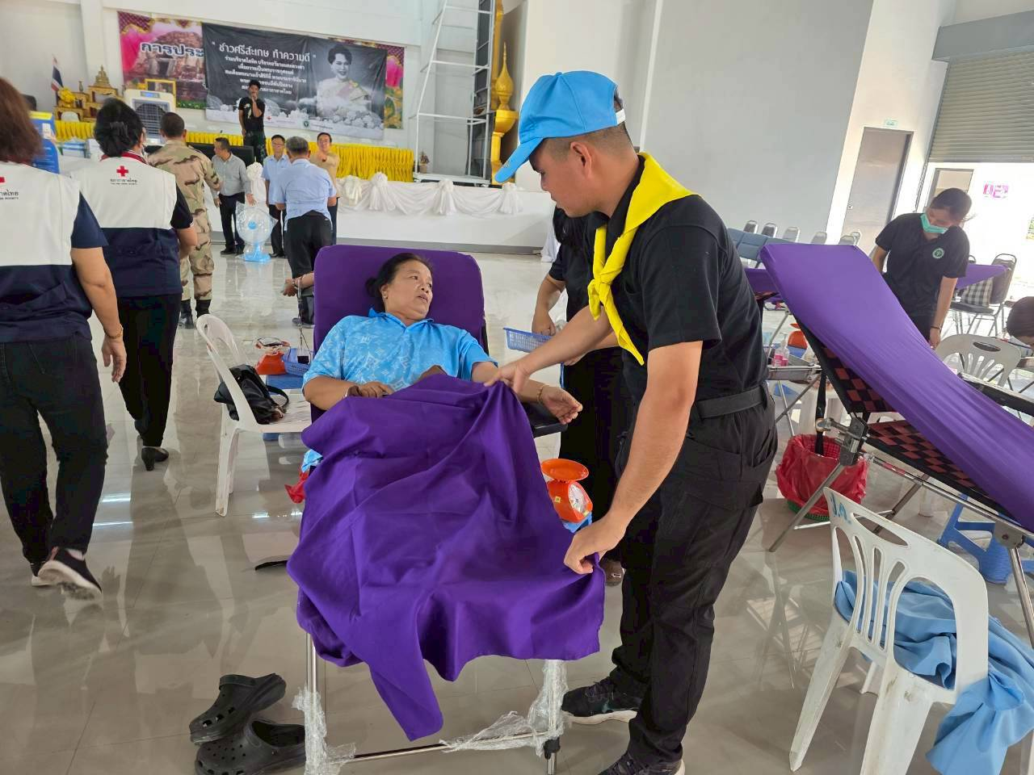
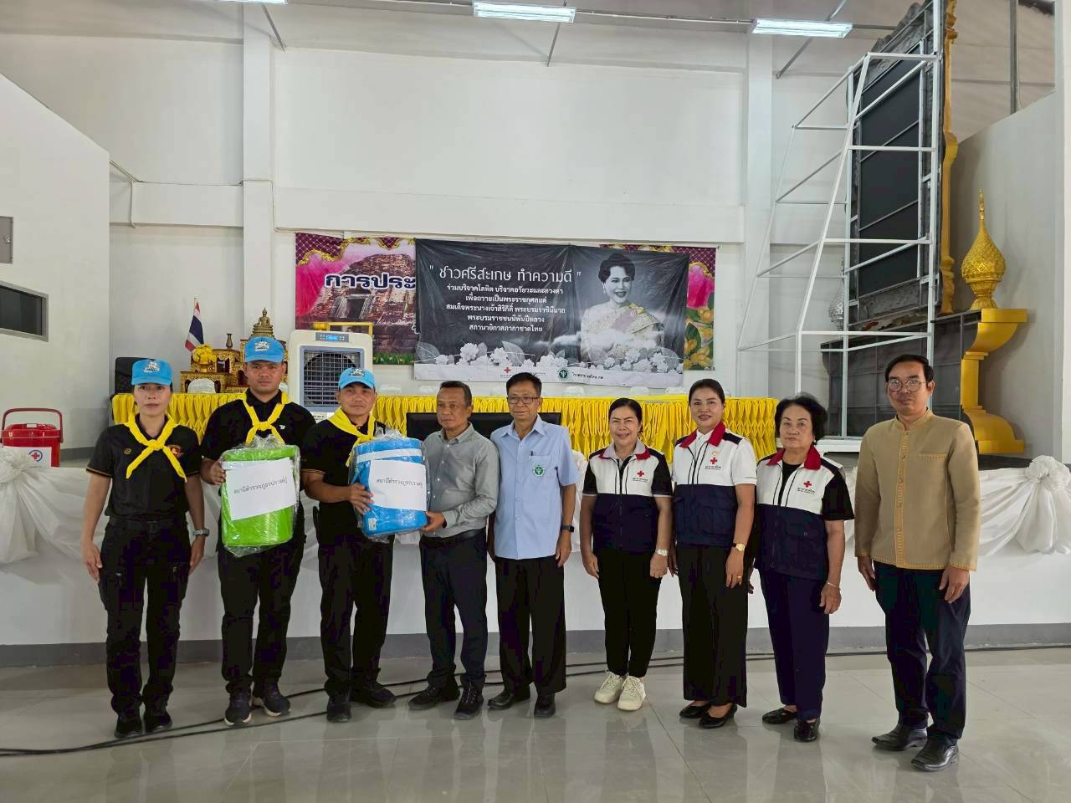

#ตำรวจจิตอาสา
"เราทำความดีด้วยหัวใจ "
วันนี้( 16 มิถุนายน 2569) เวลา 09.00 น. เป็นต้นไป ร.ต.อ.มานพ เกษกุล รอง สว.(ป.)สภ.ปรางค์กู่
พร้อม ชุด ชมส.พร้อมชุดจิตอาสา สภ.ปรางค์กู่ ร่วมกิจกรรมอำเภอยิ้มเคลื่อนที่ฯ ณ ศาลาวัดบ้านหนองแคน แคนไฮเลิง หมู่ที่ 3 ตำบลสำโรงปราสาท อำเภอปรางค์กู่ จังหวัดศรีสะเกษ
โดยมีนาย มะสักรี ขาลี นายอำเภอปรางค์กู่ เป็นประธานในพิธี การปฏิบัติดังนี้
-ให้ความรู้ เรื่อง กลโกงมิจฉาชีพที่ใช้หลอกลวงเหยื่อบนโลกออนไลน์ ในรูปแบบต่างๆ ที่พบเจอในปัจจุบัน การกู้ยืมเงินในรูปแบบปัจจุบัน
-ประชาสัมพันธ์ การป้องกันการเกิดอุบัติเหตุ ปัจจัยในการเกิดอุบัติเหตุ ทัศนวิสัย และ การสวมหมวกนิรภัยขณะขับขี่รถจักรยานยนต์ การเคารพกฎจราจร เมาไม่ขับ เพื่อป้องกันการเกิดอุบัติเหตุ การต่อ พรบ.เพื่อคุ้มครองผู้ประสบภัยจากการขับขี่
-หัวหน้าส่วนราชการมอบถุงยังชีพแก่ผู้สูงอายุ ผู้พิการ
โดยมีผู้นำชุมชนในเขตตำบลพิมายเหนือ ประชาชนในพื้นที่ หัวหน้าส่วนราชกา เข้าร่วมกิจกรรม
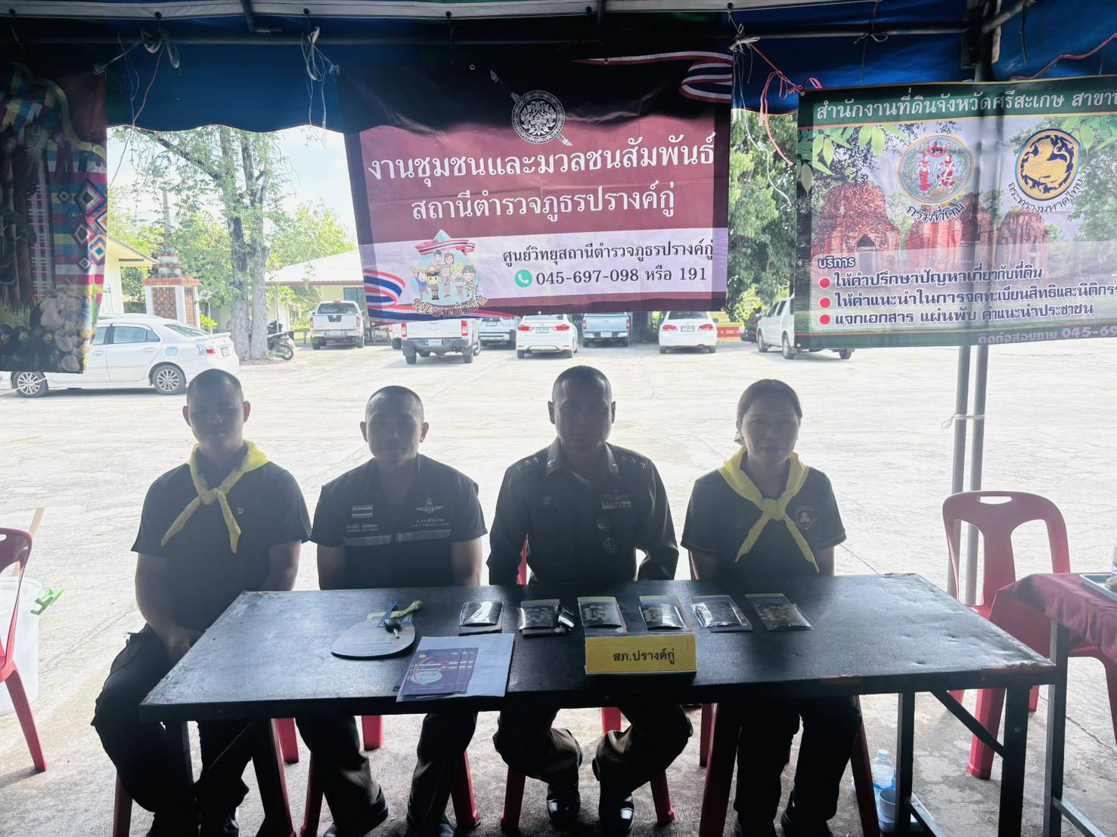
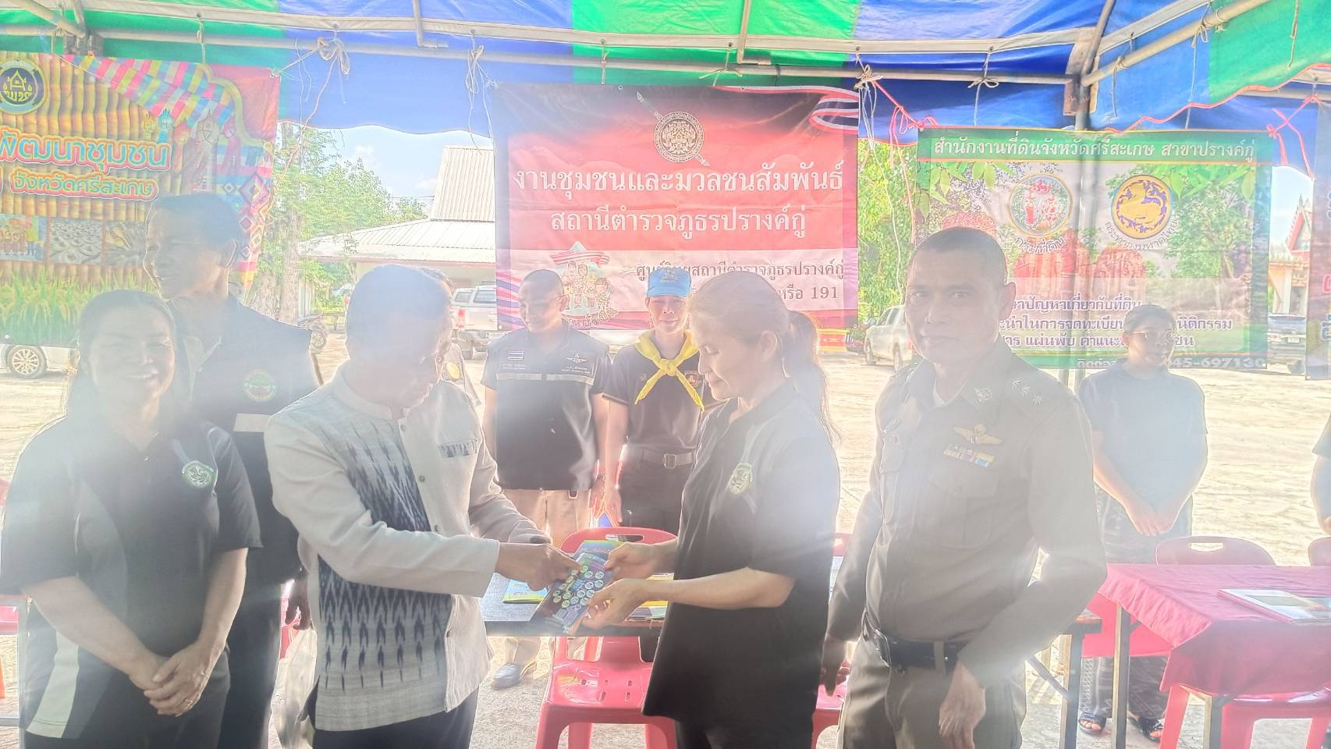

3.3.การตรวจ จุดเสี่ยงจุดล่อแหลม ธนาคาร ร้านทอง ร้านสะดวกซื้อ เพื่อป้องกันเหตุ
แผนงาน/โครงการ/กิจกรรม | ตัวชี้วัด/สาระสำคัญ (แผนงาน/โครงการ/กิจกรรม) | ระยะเวลา ดำเนินการ | หน่วยรับผิดชอบ |  | ผลการดำเนินการ
แผนงาน/โครงการ/กิจกรรม | ตัวชี้วัด/สาระสำคัญ (แผนงาน/โครงการ/กิจกรรม) | ระยะเวลา ดำเนินการ | หลัก | หน่วยปฏิบัติ | ผลการดำเนินการ
กิจกรรม : กำหนดมาตรการป้องกันปราบปราม | การประชุมวิเคราะห์อาชญากรรมวางแผนการตรวจพื้นที่ ตามสถานภาพอาชญากรรม | ประจำเดือน มิถุนายน2569 | งานป้องกันปราบราม | งานป้องกันปราบราม | -จนท. ออกตรวจพื้นที่ตามแผนการตรวจ  -หัวหน้างาน อบรมชี้แจงภารกิจทุกผลัด ออกตรวจพื้นที่ Stop Walk and Talk บันทึกลงระบบ police 4.0

ร้อยเวร ๒๐ สายตรวจรถยนต์ และ สายตรวจรถจักยานยนต์ ได้มีการออกตรวจจุดเสี่ยง จุดล่อแหลม ธนาคาร ร้านค้าทอง ร้านสะดวกซื้อในพื้นที่ เพื่อป้องกันเหตุ สร้างความอุ่นใจ และรักษาความปลอดภัยให้แก่​​ประชาชน ในรอบเดือน มิถุนายน 2569 ได้ผลการปฏิบัติสรุปได้ตามรายละเอียดใยนระบบ POLICE 4.0 ได้ดังนี้
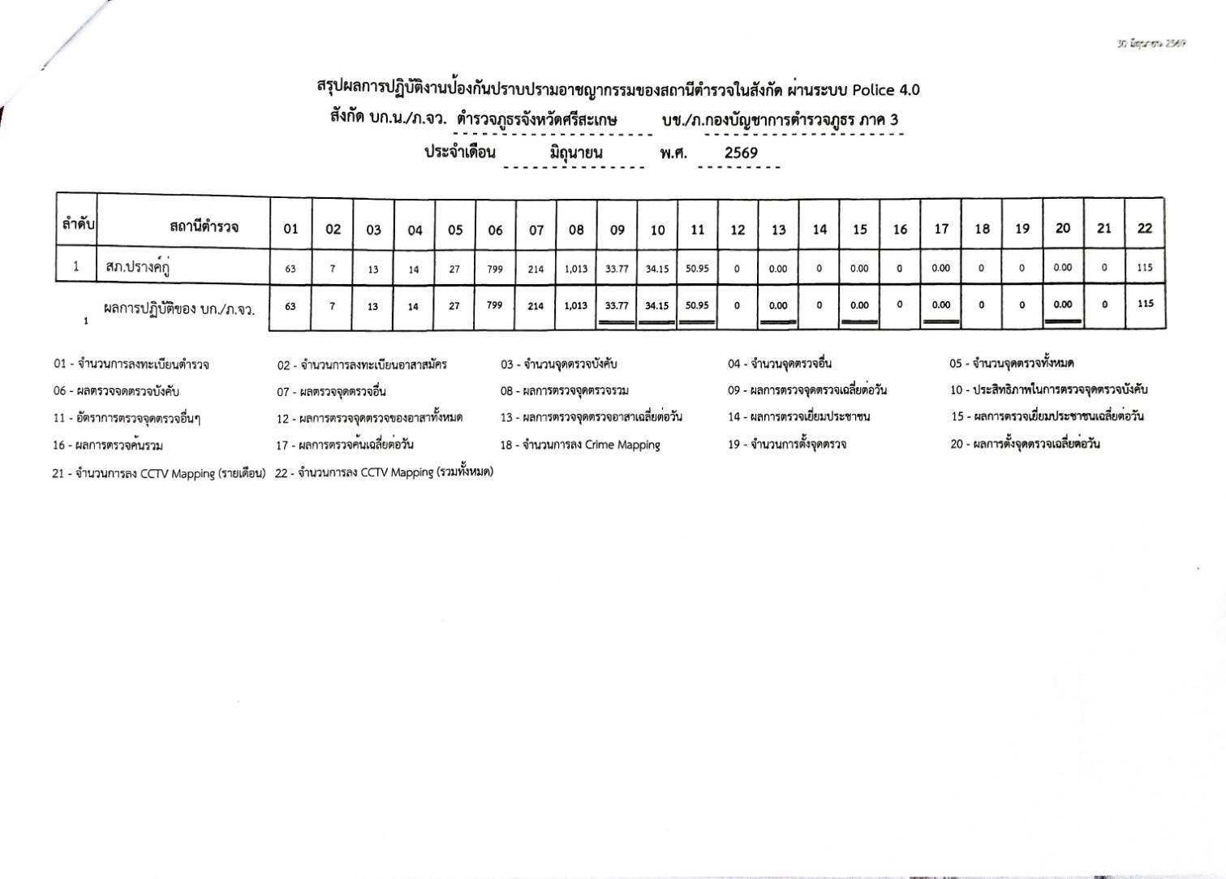

ผลการปฏิบัติในรอบ ๑ วัน มีการจัดสายตรวจ จำนวน ๓ ผลัด แต่ละผลัดจะมีผลการตรวจตราจุดเสี่ยงจุดล่อแหลม ตามแผนการตรวจ และตาม สถานภาพอาชญากรรมที่มาจากการวิเคราะห์สถานภาพอาชญากรรม โดยจะมีการเพิ่มความถี่ ในการตรวจตรา จุดเสี่ยงในการเกิดอาชญากรรมเพิ่มมากขึ้น ก่อนออกปฏิบัติหน้าที่จะมีการอบรมปล่อยแถวสายตรวจทุกผลัด ตามรายละเอียดในการปฏิบัติ พอสังเขป ดังนี้

ห้วงเวลา | ภาพการปฏิบัติ | ผลการปฏิบัติ
1 มิ.ย.69  เวลา 00.01-08.00 น. | ร.ต.อ.ศุรสิทธิ์ ต้นกันยา รอง สวป.สภ.ปรางค์กู่ (2-0)  -อบรมปล่อยแถว สายตรวจรถยนต์ สายตรวจรถจักรยานยนต์ 6 นาย บริเวณ สภ.ปรางค์กู่  -ชี้แจงข้อราชการ เพิ่มความถี่ตรวจธนาคาร/ร้านทอง จุดเสี่ยง/ตรวจค้น,จับกุมสิ่งผิดกฎหมาย  -ตรวจอุปกรณ์ปฏิบัติหน้าที่ ทรงผม ของสายตรวจ พร้อมปฎิบัติ-ตรวจห้องควบคุม มั่นคงแข็งแรง สะอาด มีผู้ต้องหาชาย 1 คน หญิง - คน สิบเวรพร้อมปฎิบัติ  -ตรวจห้องวิทยุสื่อสาร เจ้าหน้าที่พร้อมปฎิบัติ  ผลัดเก่า ว.14 ผลัดใหม่ ว.4 ในเขต | 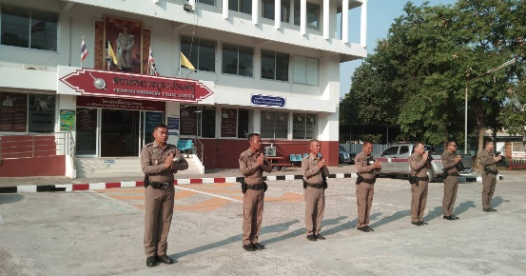  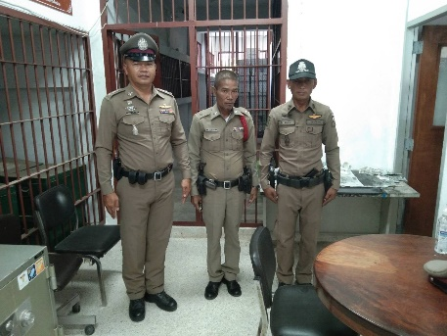
1 มิ.ย.69  เวลา 08.01-16.00 น. | •ร.ต.อ.ยุทธศาสตร์ บึงไกร รอง สวป. สภ.ปรางค์กู่ ปฏิบัติหน้าที่ร้อยเวร(20)  •อบรมปล่อยแถว สายตรวจรถยนต์ สายตรวจรถจักรยานยนต์ 5 นาย ลา - นาย  •ชี้แจงข้อราชการ เพิ่มความถี่ตรวจธนาคาร/ร้านทอง จุดเสี่ยง/ตรวจค้น,จับกุมสิ่งผิดกฎหมาย  •ตรวจอุปกรณ์ปฏิบัติหน้าที่ ทรงผม ของสายสายตรวจ พร้อมปฎิบัติ  •ตรวจห้องวิทยุสื่อสารเจ้าหน้าที่พร้อมปฎิบัติ ผลัดเก่า ว.14 ผลัดใหม่ ว.4 ในเขต | 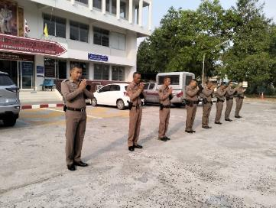
1 มิ.ย.69  เวลา 16.01-00.00 น. | ร.ต.ท.วีระ เตียนสิงห์ รอง สวป.สภ.ปรางค์กู่ (2-0)  ปฏิบัติหน้าที่ร้อยเวร(20)  -อบรมปล่อยแถว สายตรวจรถยนต์ สายตรวจรถจักรยานยนต์ 6 นาย  -ชี้แจงข้อราชการ เพิ่มความถี่ตรวจธนาคาร/ร้านทอง จุดเสี่ยง/ตรวจค้น,จับกุมสิ่งผิกกฎหมาย  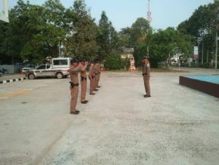  -ตรวจอุปกรณ์ปฏิบัติหน้าที่ ทรงผม ของสายสายตรวจ พร้อมปฎิบัติ  -ตรวจห้องวิทยุสื่อสารเจ้าหน้าที่พร้อมปฎิบัติ  ผลัดเก่า ว14 ผลัดใหม่ ว4 ในเขต | 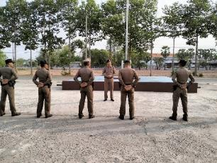

นำแสดงตัวอย่างการตรวจ ให้เห็นภาพผลการปฏิบัติในรอบ ๑ วัน ได้ดังนี้
รายการ | ผลการปฏิบัติ | ภาพการปฏิบัติ
ผลการปฏิบัติ ผลัดดึก เวลา ๐๐.๐๑-๐๘.๐๐ น. จะเน้นจุดตรวจร้านสะดวกซื้อ เปิด 24 ชม.
1 มิ.ย.69 | ปรางค์กู่ 20 พร้อมกำลัง ว.4 ป้องกันเหตุ  7-11 หน้าที่ว่าการ เหตุการณ์ปกติ | 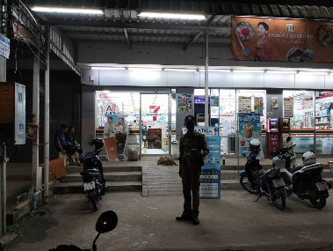
1 มิ.ย.69 | ปรางค์กู่ 20 พร้อมกำลัง ว.4 ป้องกันเหตุ  7-11 หน้า DIY เหตุการณ์ปกติ | 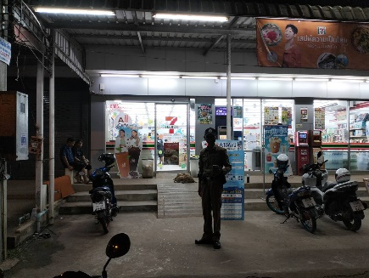
1 มิ.ย.69 | ปรางค์กู่ 20 พร้อมกำลัง ว.4 ป้องกันเหตุ ธนาคาร ธ.ก.ส. เหตุการณ์ปกติ | 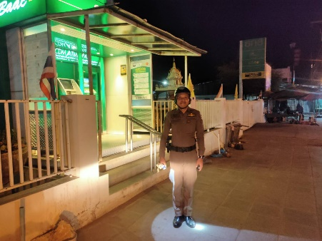
1 มิ.ย.69 | ปรางค์กู่ 20 ว.4 ตรวจป้องกันเหตุ รพ.ปรางค์กู่  เหตุการณ์ทั่วไปปกติ | 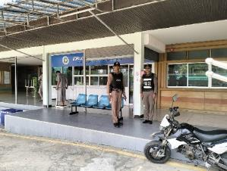
1 มิ.ย.69 | ปรางค์กู่ 20 ว.4 ตรวจป้องกันเหตุ ปั๊ม PK ออย  เหตุการณ์ทั่วไปปกติ | 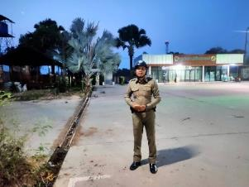
ผลการปฏิบัติ ผลัดเช้า เวลา ๐๘.๐๑-๑๖.๐๐ น.
2 มิ.ย.69 | ปรางค์กู่ 212 ว.4 ตรวจป้องกันเหตุ ปั๊ม PK ออย  เหตุการณ์ทั่วไปปกติ | 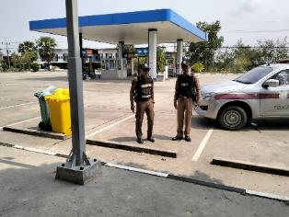
2 มิ.ย.69 | ปรางค์กู่ 212 ว.4 ตรวจป้องกันเหตุ 7-11 หน้า DIY  เหตุการณ์ทั่วไปปกติ | 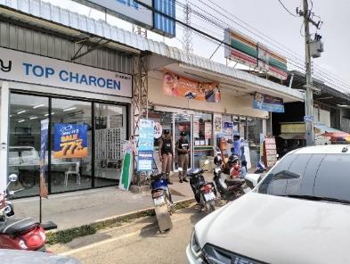
2 มิ.ย.69 | ปรางค์กู่ 221 ว.4 ตรวจป้องกันเหตุ ร้านทอง เป้งม้งเฮง  เหตุการณ์ทั่วไปปกติ | 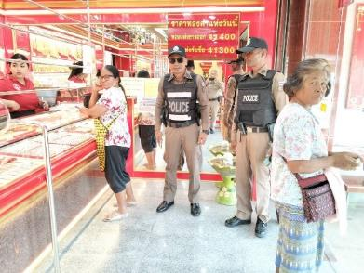
2 มิ.ย.69 | ปรางค์กู่ 212 ว.4 ตรวจป้องกันเหตุ ร้านทอง เยาวราช  เหตุการณ์ทั่วไปปกติ | 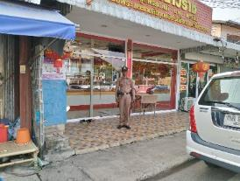
2 มิ.ย.69 | ปรางค์กู่ 212 ว.4 ตรวจป้องกันเหตุ ปั๊ม ปตท.  เหตุการณ์ทั่วไปปกติ | 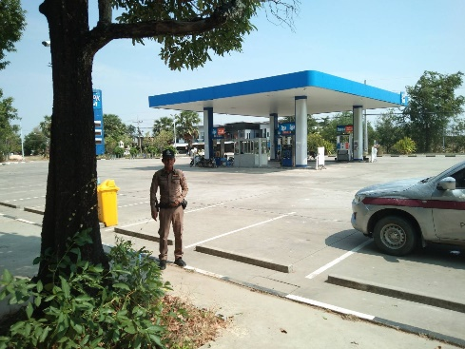
ผลการปฏิบัติ ผลัดเย็น เวลา ๑๖.๐๑-๒๔.๐๐ น.
3 มิ.ย.69 | ปรางค์กู่ 212 ว.4 ตรวจป้องกันเหตุ ปั๊ม ปตท.  เหตุการณ์ทั่วไปปกติ | 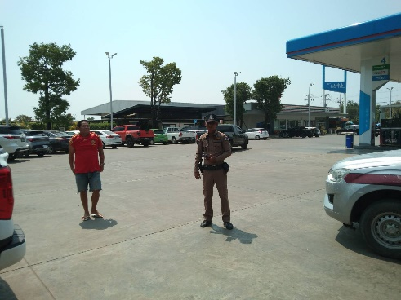
3 มิ.ย.69 | ปรางค์กู่ 212 ว.4 ตรวจป้องกันเหตุ ร้านใจแอ้นโฮ  เหตุการณ์ทั่วไปปกติ | 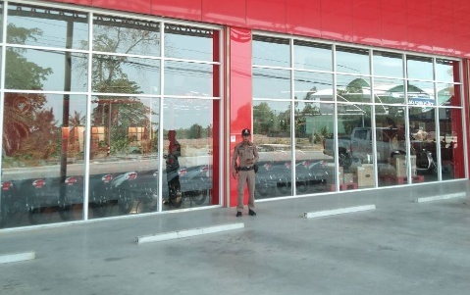
3 มิ.ย.69 | ปรางค์กู่ 212 ว.4 ตรวจป้องกันเหตุ 7-11 หน้าที่ว่าการ  เหตุการณ์ทั่วไปปกติ | 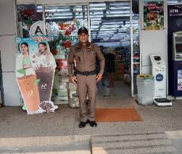
3 มิ.ย.69 | ปรางค์กู่ 212 ว.4 ตรวจป้องกันเหตุ ตลาดคนเดิน  เหตุการณ์ทั่วไปปกติ | 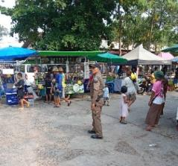
3 มิ.ย.69 | ปรางค์กู่ 212 ว.4 ตรวจป้องกันเหตุ ร้านกิจเจริญไทย  เหตุการณ์ทั่วไปปกติ | 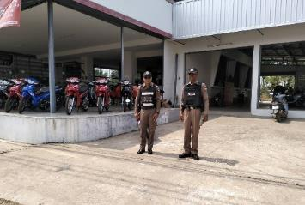
3 มิ.ย.69 | ปรางค์กู่ 212 ว.4 ตรวจป้องกันเหตุ โรงเรียนปรางค์กู่  เหตุการณ์ทั่วไปปกติ | 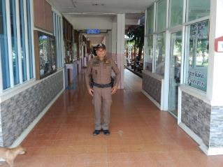
3 มิ.ย.69 | ปรางค์กู่ 212 ว.4 ตรวจป้องกันเหตุ ปั๊มน้ำมันบางจาก  เหตุการณ์ทั่วไปปกติ | 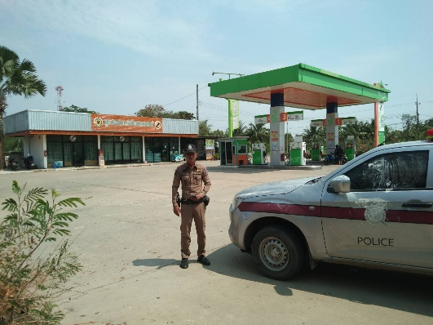

3.4 การป้องกันการแข่งรถในทางสาธารณะ
สายตรวจรถยนต์ และ สายตรวจรถจักยานยนต์ ได้มีการออกตรวจป้องกันการแข่งรถในทางสาธารณะ ในพื้นที่ จำนวนประจำเดือน มิถุนายน 2569 จำนวน 6 ครั้ง
ตัวอย่างนำเสนอผลการปฏิบัติในรอบวัน เป็นประจำทุกวัน

วันที่ | ผลการปฏิบัติ | ภาพการปฏิบัติ
2 มิ.ย.69 | วันที่ 2 มิถุนายน 2569 แต่เวลา 22.20 น.  ร.ต.อ.ยุทธศาสตร์ บึงไกร รองสวป..สภ.ปรางค์กู่  ร้อยเวรป้องกันปราบปราม ร.ต.อ. ประเทือง เติมใจ  สายตรวจรถยนต์ได้ออกตรวจป้องกันเหตุการแข่งรถในทางสาธารณะถนนสายปรางค์กู่ - ตรางสวาย หยุดตรวจรถบริเวณหน้าธกส.สาขาปรางค์กู่ขณะปฏิบัติหน้าที่ไม่พบการรวมกลุ่มของเด็กวัยรุ่นและการแข่งรถในทางแต่อย่างใด เหตุการณ์ทั่วไปปกติ | 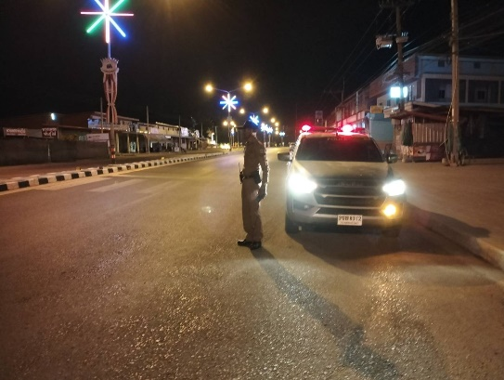
3 มิ.ย.69 | ร.ต.อ.ศุรสิิทธิ์ ตันกันยา รองสวป.สภ.ปรางค์กู่ ร้อยเวรป้อกันงปราบปราม  ร.ต.ท.สมานสิทธิ์ ดวงศรี รองสว.(ป)สภ.ปรางค์กู่  สายตรวจรถยนต์ได้ ออกตรวจว.ป้องกันการแข่งรถในทาง ถนนในเขตเทศบาลตำบลปรางค์กู่ ได้หยุดตรวจตรงบริเวณสี่แยกอ่อนจิต เขตเทศบาลตำบลปรางค์กู่ อ.ปรางค์กู่ จ.ศรีสะเกษ  ขณะปฏิบัติหน้าที่เหตุการณ์ปกติ | 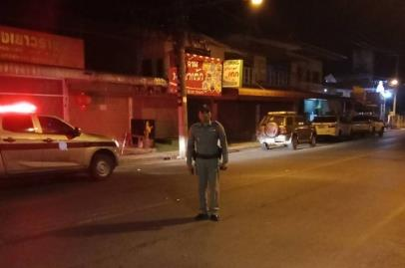
5 มิ.ย.69 | ร.ต.อ.ยุทธศาสตร์ บึงไกร รองสวป..สภ.ปรางค์กู่  สายตรวจรถจักรยานยนต์  ได้ออกตรวจป้องกันเหตุการแข่งรถในทางสาธารณะถนนสายปรางค์กู่ - ตรางสวาย หยุดตรวจรถบริเวณแยกอุทุมพรพิสัย ต.พิมายเหนือฯ  ขณะปฏิบัติหน้าที่ไม่พบการรวมกลุ่มของเด็กวัยรุ่นและการแข่งรถในทางแต่อย่างใด  เหตุการณ์ทั่วไปปกติ | 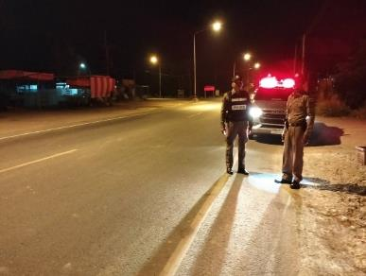

3.5 การระงับเหตุของสายตรวจ
ร้อยเวร ๒๐ สายตรวจรถยนต์ และ สายตรวจรถจักยานยนต์ และ สายตรวจตำบล ได้มีการออกตรวจระงับเหตุในพื้นที่ ประจำเดือน มิถุนายน 2569 จำนวน 12 ครั้ง
มีภาพการายงานพอสังเขป
วันที่ | ผลการปฏิบัติ | ภาพการปฏิบัติ
3 มิ.ย.69 | ปรางค์กู่ 20 พร้อมกำลัง  รับเเจ้งเหตุ คนวิกลจริตอาระวาท เบื้องต้นควบคุมตัวส่งรักษาที่ รพ.ปรางค์กู่ | 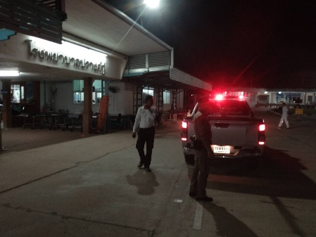
9 มิ.ย.69 | ปรางค์กู่ 20 พร้อมกำลัง  รับเเจ้งเหตุ เมาอาละวาท ตรวจสอบเบื้องต้น เป็นการทะเลาะกันธรรมดา ว่ากล่าวตักเตือนให้งดใช้เสียง | 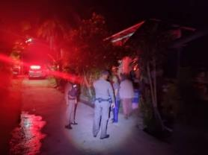
15 มิ.ย.69 | ปรางค์กู่ 20 พร้อมกำลัง  รับเเจ้งเหตุ เมาอาละวาท ตรวจสอบเบื้องต้น เป็นการทะเลาะกันธรรมดา ว่ากล่าวตักเตือนให้งดใช้เสียง | 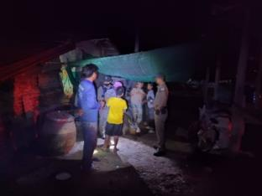
20 มิ.ย.69 | ปรางค์กู่ 20 พร้อมกำลัง  รับเเจ้งเหตุ เมาอาละวาท ตรวจสอบเบื้องต้น เป็นการทะเลาะกันธรรมดา ว่ากล่าวตักเตือนให้งดใช้เสียง | 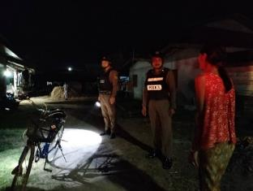

3.6 การช่วยเหลือบริการประชาชน
ร้อยเวร ๒๐ สายตรวจรถยนต์ และ สายตรวจรถจักยานยนต์ และ สายตรวจตำบล ได้มีการออกตรวจและได้ช่วยเหลือและบริการประชาชนในพื้นที่ ประจำเดือน มิถุนายน 2569 จำนวน 1 ครั้ง

ครั้งที่ | ผลการปฏิบัติ | ภาพการปฏิบัติ
1 | วันที่ 10 มิถุนายน 2569 เวลาประมาณ 15.00 น.  - เจ้าหน้าที่ตำรวจ ช่วยเหลือประชาชน ไม่มีค่ารถกลับบ้าน | 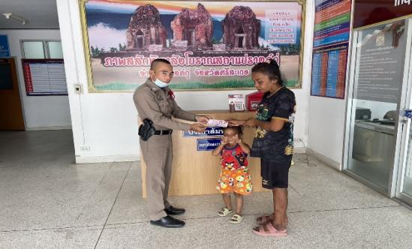  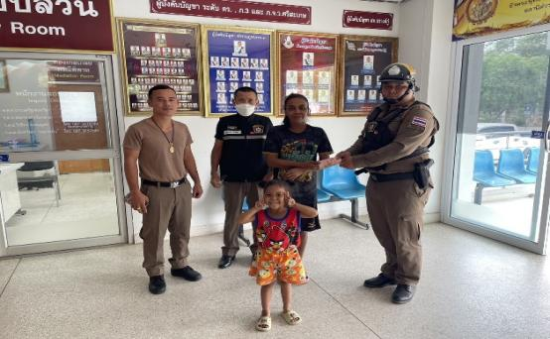

3.7 การตรวจค้นบุคคลและยานพาหนะต้องสงสัย
ชุดปฏิติการสายตรวจ และสายตรวจตำบล ได้ออกตรวจพื้นที่พบ บุคคลและยานพาหนะ ได้ดำเนินการตรวจค้นเป็นประจำทุกวัน
มีภาพรายงานพอสังเขป
วันที่ | ผลการปฏิบัติ | 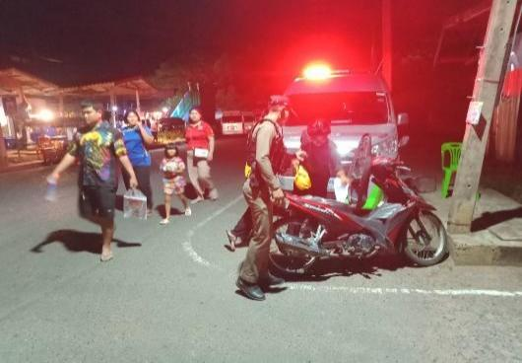  ภาพการปฏิบัติ
10  มิ.ย.69 | ปรางค์กู่สายรถยนต์(20) และสายตรวจรถจักยานยนต์ ตรวจค้น กลุ่มวัยรุ่น บริเวณงานหมอลำ ไม่พบสิ่งผิดกฏหมาย ประชาสัมพันธ์ให้แยกย้ายกลับที่พัก | 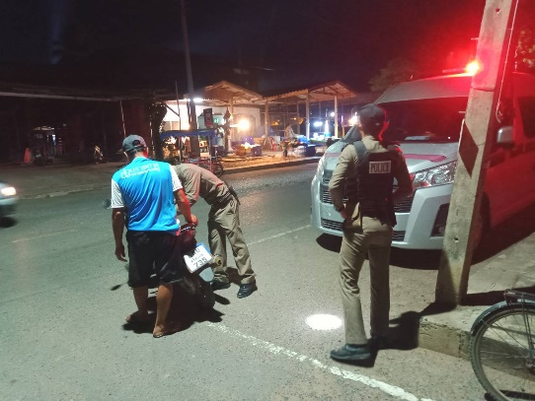
12  มิ.ย.69 | ปรางค์กู่สายรถยนต์(20) และสายตรวจรถจักยานยนต์ ตรวจค้น กลุ่มประชาชนก่อนเข้างานหมอลำ บริเวณงานหมอลำ ไม่พบสิ่งผิดกฏหมาย ประชาสัมพันธ์ให้แยกย้ายกลับที่พัก

3.8 กิจกรรมชุดมวลชนสัมพันธ์
#ตำรวจจิตอาสาบริจาคโลหิต
"เราทำความดีด้วยหัวใจ " วันที่ 10 มิถุนายน 2569 เวลา 08.30-12.00 น. เป็นต้นไป ร.ต.ต.วัชสัณห์ คำเสียง รอง สว.(ป.) สภ.ปรางค์กู่ พร้อมข้าราชการตำรวจชุดจิตอาสา "เราทำความดี ด้วยหัวใจ" อำนวยความสะดวกแก่ประชาชนผู้มาบริจาคโลหิตในพื้นที่อำเภอปรางค์กู่ เหล่ากาชาดจังหวัดศรีสะเกษ ณ หอประชุมอำเภอปรางค์กู่ โดยมี นายมะสักรี ขาลี นายอำเภอปรางค์กู่ ประชาชน ข้าราชการ หน่วยงานต่างๆ ในเขตพื้นที่ร่วมบริจาคโลหิตในกิจกรรมครั้งนี้

#ตำรวจจิตอาสา
"เราทำความดีด้วยหัวใจ "
วันนี้( 16 มิถุนายน 2569) เวลา 09.00 น. เป็นต้นไป ร.ต.อ.มานพ เกษกุล รอง สว.(ป.)สภ.ปรางค์กู่
พร้อม ชุด ชมส.พร้อมชุดจิตอาสา สภ.ปรางค์กู่ ร่วมกิจกรรมอำเภอยิ้มเคลื่อนที่ฯ ณ ศาลาวัดบ้านหนองแคน แคนไฮเลิง หมู่ที่ 3 ตำบลสำโรงปราสาท อำเภอปรางค์กู่ จังหวัดศรีสะเกษ
โดยมีนาย มะสักรี ขาลี นายอำเภอปรางค์กู่ เป็นประธานในพิธี การปฏิบัติดังนี้
-ให้ความรู้ เรื่อง กลโกงมิจฉาชีพที่ใช้หลอกลวงเหยื่อบนโลกออนไลน์ ในรูปแบบต่างๆ ที่พบเจอในปัจจุบัน การกู้ยืมเงินในรูปแบบปัจจุบัน
-ประชาสัมพันธ์ การป้องกันการเกิดอุบัติเหตุ ปัจจัยในการเกิดอุบัติเหตุ ทัศนวิสัย และ การสวมหมวกนิรภัยขณะขับขี่รถจักรยานยนต์ การเคารพกฎจราจร เมาไม่ขับ เพื่อป้องกันการเกิดอุบัติเหตุ การต่อ พรบ.เพื่อคุ้มครองผู้ประสบภัยจากการขับขี่
-หัวหน้าส่วนราชการมอบถุงยังชีพแก่ผู้สูงอายุ ผู้พิการ
โดยมีผู้นำชุมชนในเขตตำบลพิมายเหนือ ประชาชนในพื้นที่ หัวหน้าส่วนราชกา เข้าร่วมกิจกรรม

๔.งานจราจร
4.1 เจ้าหน้าที่ตำรวจจราจรได้มีการอำนวยความสะดวกด้านการจราจร และดูแลความปลอดภัยของประชาชน หน้าสถานศึกษาและจุดบริการต่าง ๆ ประจำเดือน มิถุนายน 2569 จำนวน 15 ครั้ง
นำเสนอผลการปฏิบัติในรอบ ๑ วัน แสดงรายงานผลพอสังเขป
ครั้งที่ | ผลการปฏิบัติ | ภาพการปฏิบัติ
1 | วันที่ 10 มิ.ย.69 ว.4 ตลาดนัดคนเดิน | 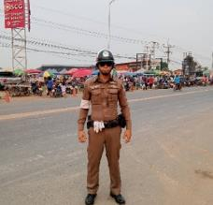
2 | วันที่ 10 มิ.ย.69 ว.4 รร.ปรางค์กู่ | 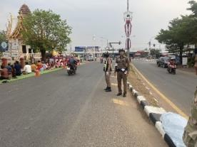
3 | วันที่ 10 มิ.ย.69 ว.4 แยกตลาด | 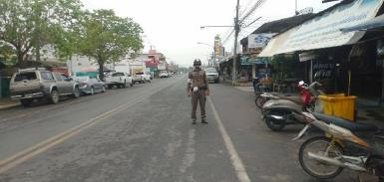
4 | วันที่ 10 มิ.ย.69 ว.4 ตรวจสอบเหตุ ว.40 อำนวยความสะดวกจราจร | 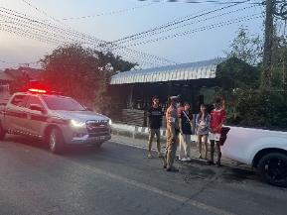

การกวดขันวินัยจราจร
แสดงรายงานพอสังเขป
วันที่ | กิจกรรม | ภาพการปฏิบัติ
10 มิ.ย.69 | พ.ต.ท.สุทัศน์ ประรัมย์ สวป.สภ.ปรางค์กู่ หัวหน้าชุด  อบรมปล่อยแถวชี้แจงภาระกิจ  ตั้งจุดตรวจ ป้องกันอาชญากรรม และกวดขันวินัยจราจรตั้งแต่เวลา 12.00 น ถึง 15.00 น ตรวจสอบกำลัง มีอุปกรณ์ประจำกาย กล้อง พร้อมปฏิบัติ | 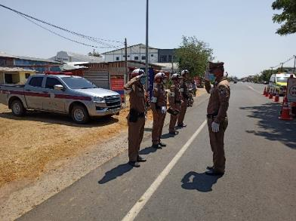

ผลการจับกุมคดีจราจร
ประจำเดือน มิถุนายน 2569
1.ผลการกวดขันจับกุมการกระทำผิดกฎหมายจราจร 10 ข้อหาหลัก
มาตรการ | จำนวนที่ถูกจับกุม (คน)
1.ความเร็วเกินกำหนด | 0
2.ขับรถย้อนศร | 0
3.ฝ่าฝืนสัญญาณไฟจราจร | 0
4.ไม่มีใบขับขี่ | 43
5.ไม่คาดเข็มขัดนิรภัย | 1
6.แซงในที่คับขัน | 0
7.เมาสุรา | 17
8.ไม่สวมใส่หมวกนิรภัย | 14
9.มอเตอร์ไซค์ไม่ปลอดภัย | 1
10.ใช้โทรศัพท์ขณะขับรถ | 0
รวม | 76

5. งานอำนวยการ

แผนงาน/โครงการ/กิจกรรม | ตัวชี้วัด/สาระสำคัญ (แผนงาน/โครงการ/กิจกรรม) | หน่วยรับผิดชอบ |  | ผลการดำเนินการ | ระยะเวลา
แผนงาน/โครงการ/กิจกรรม | ตัวชี้วัด/สาระสำคัญ (แผนงาน/โครงการ/กิจกรรม) | หลัก | หน่วยปฏิบัติ | ผลการดำเนินการ | ระยะเวลา
กิจกรรม : เข้าแถวเคารพธงชาติ ประจำสัปดาห์ 4 ครั้ง/เดือน | - เรียกแถวตรวจยอดกำลังพล  - ตรวจเครื่องแต่งกายของข้าราชการตำรวจในสังกัด  - ตรวจเช็คสิ่งของหลวงที่เจ้าหน้าที่เบิกไปใช้งาน เช่น อาวุธปืน รถยนต์หลวง รถจักยานยนต์หลวง อื่นๆ | งานอำนวยการ | ทุกสายงาน | 1. จัดประชุมชี้แจง ตรวจเครื่องแต่งกาย ก่อนการออกปฏิบัติหน้าที่  2. ซักซ้อมการฝึกก่อนการเข้าระงับเขตบุคคลวิกลจริต คุ้มคลั่ง คนบ้า เพื่อความปลอดภัยของทางเจ้าหน้าที่ และบุคคลรอบข้าง  3.ตรวจเช็คของหลวงว่ายังมีประสิทธิภาพในการปฏิบัติงาน หรือการปฏิบัติหน้าที่ | เดือน  มิถุนายน2569

วันที่ 11 มิถุนายน 2569 น. เวลา 08.00 น. พ.ต.อ.ขวัญเมือง โกสุมา
ผกก.สภ.ปรางค์กู่ พ.ต.ท.ชาญชัย ลีประโคน รอง.ผกก.ป.สภ.ปรางค์กู่ พ.ต.ท.ณัฎฐวุฒิ ประจญ รอง ผกก.สส.สภ.ปรางค์กู่ ข้าราชการตำรวจสถานีตำรวจภูธรปรางค์กู่ พร้อมด้วยอาสาชุดตำรวจบ้าน
ร.ต.อ.วีรวุฒิ คำมา รอง สวป.สภ.ปรางค์กู่ ปฏิบัติหน้าที่ร้อยเวร 20 ได้เรียกแถวข้าราชการตำรวจสถานีตำรวจภูธรปรางค์กู่ เวลา 08.00 น.
- เข้าแถวเคารพธงชาติ
- สวดมนต์ไหว้พระ
- กล่าวคำสัตย์ปฏิญาณ
- กล่าวบทปลงใจ
- กล่าวอุดมคติตำรวจ
พ.ต.ท.ชาญชัย ลีประโคน รอง.ผกก.ป.สภ.ปรางค์กู่
- ประชุมชี้แจงข้อราชการ ตรวจเครื่องแต่งกาย ทรงผม อาวุธปืน อุปกรณ์ ยานพาหนะ อื่นๆ
